標題：繪本圖書閱讀教學(二)—以讀帶說
學習階段：初小

教學內容

A. 閱讀前
1.封面觀察
教師引導學生就圖書的封面和書名猜想故事內容。教師宜先教導學生「鬆餅」和「派對」兩詞語的意思。

2.故事先知─內容猜測法
教師讓學生嘗試說說故事的簡單內容。
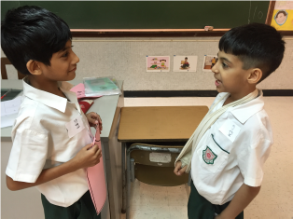

B. 閱讀時
1.看圖說故事：老師宜將故事書製作成ppt或下載於平板電腦，以圖畫形
式，說出每一節的內容。
2.重覆朗讀：老師誦讀該節文字，學生重覆朗讀。
3.認識詞語：老師引導學生認識該節較深的詞語。
4.結局猜測：讓學生猜想故事的結局。教師可鼓勵學生大膽猜測，甚至
天馬行空地進行猜想，以提升學生的創意思維能力。
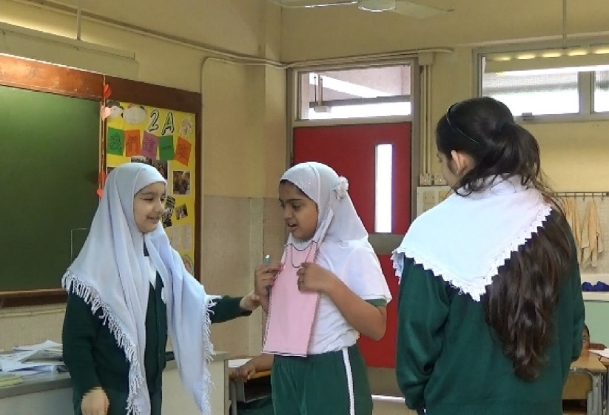

C. 閱讀後
1.全班及分組朗讀
2.學生覆述整個故事
3.教師引導口述對故事的觀感
4.角色扮演

D. 反思
1.讓學生組織好故事情節，互相說一遍，及向全班演說。
2.讓能力較高的學生擔當稍遜的學生的楷模。

資料來源：
- 繪本書：【鼠小弟的鬆餅派對】
- 作者：中江嘉男

